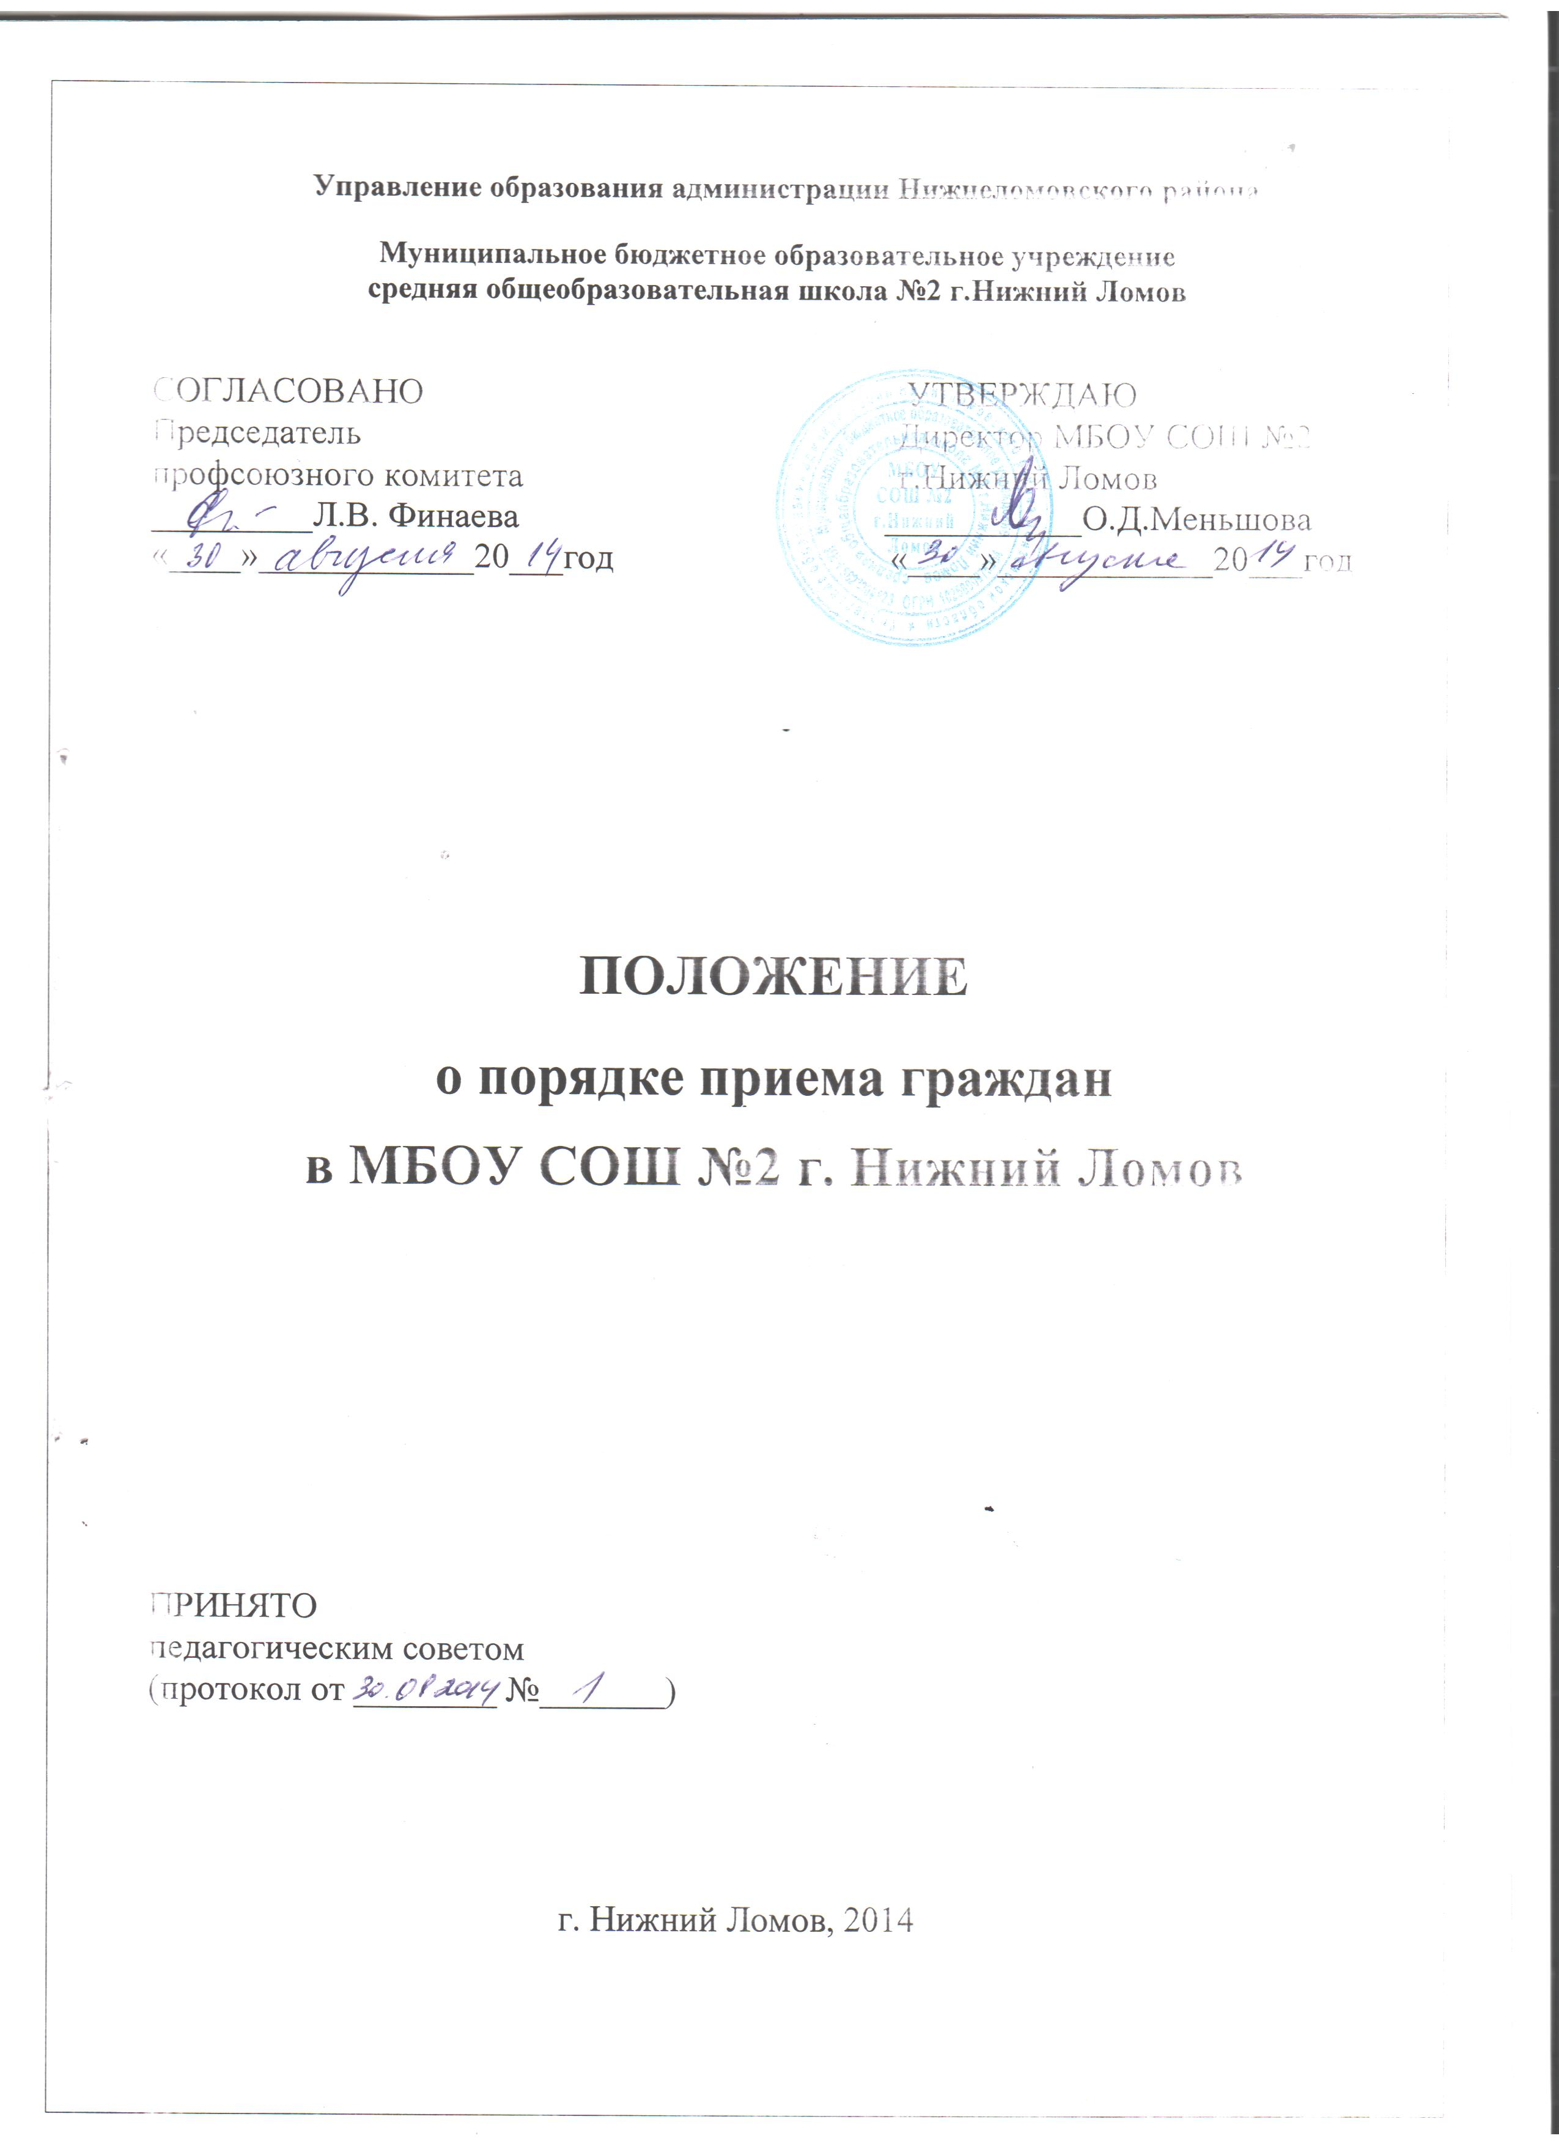

ПОЛОЖЕНИЕ
о порядке приема граждан
в Муниципальное бюджетное образовательное учреждение
среднюю общеобразовательную школу №2 г.Нижний Ломов

1. Настоящее положение разработано в соответствии с частью 8 статьи 55 Федерального закона от 29 декабря 2012 г. №273-ФЗ «Об образовании в Российской Федерации», приказом Министерства образования и науки Российской Федерации от 22 января 2014 года №32 «Об утверждении Порядка приема граждан на обучение по образовательным программам начального общего, основного общего и среднего общего образования».
2. Положение о порядке приема граждан на обучение по образовательным программам начального общего, основного общего и среднего общего образования регламентирует прием граждан Российской Федерации в муниципальное бюджетное общеобразовательное учреждение средняя общеобразовательная школа №2 г.Нижний Ломов (далее – школа), осуществляющего образовательную деятельность по образовательным программам начального общего, основного общего и среднего общего образования.
3. Прием иностранных граждан и лиц без гражданства, в том числе соотечественников за рубежом, в школу для обучения по общеобразовательным программам за счет средств соответствующего бюджета бюджетной системы Российской Федерации осуществляется в соответствии с международными договорами Российской Федерации, Федеральным законом от 29 декабря 2012 г. №273-ФЗ «Об образовании в Российской Федерации» и настоящим положением.
4. Положение о порядке приема граждан в школу для обучения по основным общеобразовательным программам обеспечивает прием в школу граждан, которые проживают на территории, закрепленной за школой (далее – закрепленная территория), а также граждан, не зарегистрированных на закрепленной территории.
5. В приеме в школу может быть отказано только по причине отсутствия в ней свободных мест. В случае отказа в предоставлении места в школе родители (законные представители) для решения вопроса об устройстве ребенка в другую школу обращаются в Управление образования администрации Нижнеломовского района.
6. Прием закрепленных лиц в школу для получения начального общего, основного общего и среднего общего образования осуществляется без вступительных испытаний (процедур отбора).
7. С целью проведения организованного приема в первый класс закрепленных лиц школа не позднее 10 дней с момента издания распорядительного акта о закреплении образовательных организаций за конкретными территориями размещает на информационном стенде, на официальном сайте школы информацию о количестве мест в первых классах; не позднее 1 июля – информацию о наличии свободных мест для приема детей, не зарегистрированных на закрепленной территории.
9. Прием граждан в школу осуществляется по личному заявлению родителей (законных представителей) ребенка при предъявлении оригинала документа, удостоверяющего личность родителя (законного представителя), либо документа, удостоверяющего личность иностранного гражданина в Российской Федерации. Школа может осуществлять прием указанного заявления в форме электронного документа с использованием информационно-телекоммуникационных сетей общего пользования.
В заявлении родителями (законными представителями) ребенка указываются следующие сведения:
а) фамилия, имя, отчество (последнее – при наличии) ребенка;
б) дата и место рождения ребенка;
в) фамилия, имя, отчество (последнее – при наличии) родителей (законных представителей) ребенка;
г) адрес места жительства ребенка, его родителей (законных представителей);
д) контактные телефоны родителей (законных представителей) ребенка.

Родители (законные представители) детей, проживающих на закрепленной территории, для зачисления ребенка в первый класс дополнительно предъявляют оригинал свидетельства о рождении ребенка, свидетельство о регистрации ребенка по месту жительства или по месту пребывания на закрепленной территории или документ, содержащий сведения о регистрации ребенка по месту жительства или по месту пребывания на закрепленной территории;
Родители (законные представители) детей, не проживающих на закрепленной территории, дополнительно предъявляют свидетельство о рождении ребенка.
Родители (законные представители) детей, являющихся иностранными гражданами или лицами без гражданства, дополнительно предъявляют документ, подтверждающий родство заявителя (или законность представления прав ребенка), и документ подтверждающий право заявителя на пребывание в Российской Федерации.
Иностранные граждане и лица без гражданства все документы предоставляют на русском языке или вместе с заверенным в установленном порядке переводом на русский язык.
Копии предъявляемых при приеме документов хранятся в школе на время обучения ребенка.
10. Родители (законные представители) детей имеют право по своему усмотрению представлять другие документы.
11. При приеме в первый класс детей из другой школы или во второй и последующий классы родители (законные представители) дополнительно представляют личное дело учащегося, выданное школой, в котором он обучался ранее.
12. При приеме в школу для получения среднего общего образования предоставляется аттестат об основном общем образовании установленного образца.
13. Требование предоставления других документов в качестве основания для приема детей в школу не допускается.
14. Прием заявлений в первый класс школы для закрепленных лиц, начинается не позднее 1 февраля и завершается не позднее 30 июня текущего года.
Зачисление в школу оформляется приказом руководителя школы в течение 7 рабочих дней после приема документов.
Для детей, не зарегистрированных на закрепленной территории, прием заявлений в первый класс начинается с 1 июля текущего года до момента заполнения свободных мест, но не позднее 5 сентября текущего года.
15. Для удобства родителей (законных представителей) детей школа вправе установить график приема документов в зависимости от адреса регистрации.
16. При приеме на свободные места граждан, не зарегистрированных на закрепленной территории, преимущественным правом обладают граждане, имеющие право на первоочередное предоставление места в школе в соответствии с законодательством Российской Федерации и нормативными правовыми актами Пензенской области.
17. Дети с ограниченными возможностями здоровья принимаются на обучение по адаптированной основной общеобразовательной программе только с согласия их родителей (законных представителей) и на основании рекомендаций психолого-медико-педагогической комиссии.
18. Факт ознакомления родителей (законных представителей) ребенка, в том числе через информационные системы общего пользования, с лицензией на осуществление образовательной деятельности, свидетельством о государственной аккредитации школы, уставом школы фиксируется в заявлении о приеме и заверяется личной подписью родителей (законных представителей) ребенка. Подписью родителей (законных представителей) учащегося фиксируется также согласие на обработку своих персональных данных и персональных данных ребенка в порядке, установленном Российской Федерации.
19. Документы, представленные родителями (законными представителями) детей, регистрируются в журнале приема заявлений. После регистрации заявления родителям (законным представителям) детей выдается расписка в получении документов, содержащая информацию о регистрационном номере заявления о приеме ребенка в школу, о перечне представленных документов. Расписка заверяется подписью должностного лица школы, ответственного за прием документов, и печатью школы.
20. Приказы о приеме детей на обучение размещаются на информационном стенде в день их издания.
21. На каждого ребенка, зачисленного в школу, заводится личное дело, в котором хранятся все сданные при приеме и иные документы.

